Державні символи України
Державний Прапор  України | Державний Герб  України
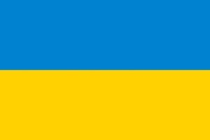 | 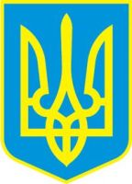
Слова Державного Гімну  України  музика М.Вербицького  слова П.Чубинського  "Ще не вмерла України ні слава, ні воля,  Ще нам, браття українці, усміхнеться доля.  Згинуть наші вороженьки, як роса на сонці.  Запануєм і ми, браття, у своїй сторонці.  Приспів:  Душу й тіло ми положим за нашу свободу,  І покажем, що ми, браття, козацького роду" | Прослухати гімн у виконанні Олександра Пономарьова
Державні символи — це закріплені в законодавстві країни офіційні знаки (зображення, предмети) чи звукові вираження, які в лаконічній формі виражають одну або декілька Ідей політичного чи історичного характеру та символізують суверенітет держави.
В атмосфері національного піднесення, викликаного Актом проголошення незалежності, 4 вересня 1991 р. було ухвалено історичне рішення про підняття над будинком Верховної Ради України національного синьо-жовтого прапора. Подібні рішення ухвалювалися багатьма місцевими радами. А 28 січня 1992 р. синьо-жовтий прапор було визнано Державним прапором України. 19 лютого 1992р. після гострих дискусій Верховна Рада України затвердила малий герб України— тризуб. Ще раніше, 16 січня 1992р., державним гімном України було затверджено написану в 1863р. українським композитором М. Вербицьким пісню «Ще не вмерла Україна» на слова П. Чубинського. Незалежна держава відмовилася від імперських державних символів і прийняла свої, що відбивали її національні та історичні традиції.
Після відновлення державної незалежності українські національні символи затверджені як державні символи України (січень - лютий 1992р.). Конституція України 1996р. своїми положеннями підтвердила введення в ранг державних символів української традиційної національної символіки, ст. 20 Основного Закону України визначає державними символами України Державний прапор України, Державний герб України та Державний гімн України.
Державний прапор України — стяг із двох рівновеликих горизонтальних смуг синього та жовтого кольорів. У всьому світі жовтий і синій кольори символізують основу людського буття — вогонь і воду; чоловіче й жіноче начало. Для українців ці кольори чистого неба і пшеничного лану.
Конституцією України передбачено наявність великого і малого Державних гербів України. Малий Державний герб — золотий Тризуб (знак княжої держави Володимира Великого) на синьому щиті — затверджено Постановою Верховної Ради «Про Державний герб України».
Великий Державний герб повинен містити головний елемент — малий Державний герб України, а також зображення герба Війська Запорозького — козака з мушкетом. Тризуб як геральдичний знак широко використовували у Київській Русі, зокрема на коштовних прикрасах, предметах побуту, на грошових знаках, зокрема, монетах Володимира Великого. Як державний знак він символізує соборність (єдність) усіх українських земель.
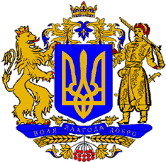
Законодавством буде передбачено окреме використання зображень як великого, так і малого Державних гербів України.
Конституцією України також підтверджено конституційне закріплення мелодії Національного гімну «Ще не вмерла Україна» як мелодії Державного гімну України.
Історія використання символіки України сягає глибокої давнини. Ще на монетах київського князя Володимира Святославовича знаходимо тризуб як символ князівської влади. Використовували державну символіку і в період існування Запорозької Січі. У 1918 р. після проголошення незалежності України Центральна Рада затвердила Державним гербом УНР зображення золотого тризуба на синьому тлі. Автором проекту був відомий художник В. Кричевський. Упродовж 1918-1920 рр. тризуб лишався державним гербом Української держави П. Скоропадського, а після проголошення акту злуки УНР та ЗУНР став Державним гербом об'єднаної республіки.

